物聯網實務lab3-1

ACS106119 尤廷嘉 ACS106128 張哲銘

顯示溫度濕度感測好像壞掉了，呈現0

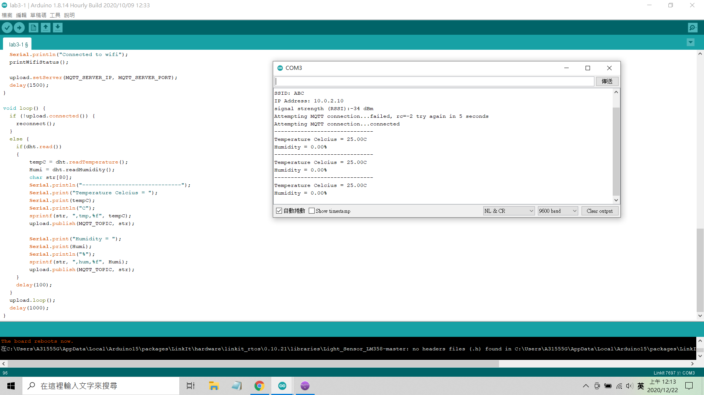

將資料publish到MCS

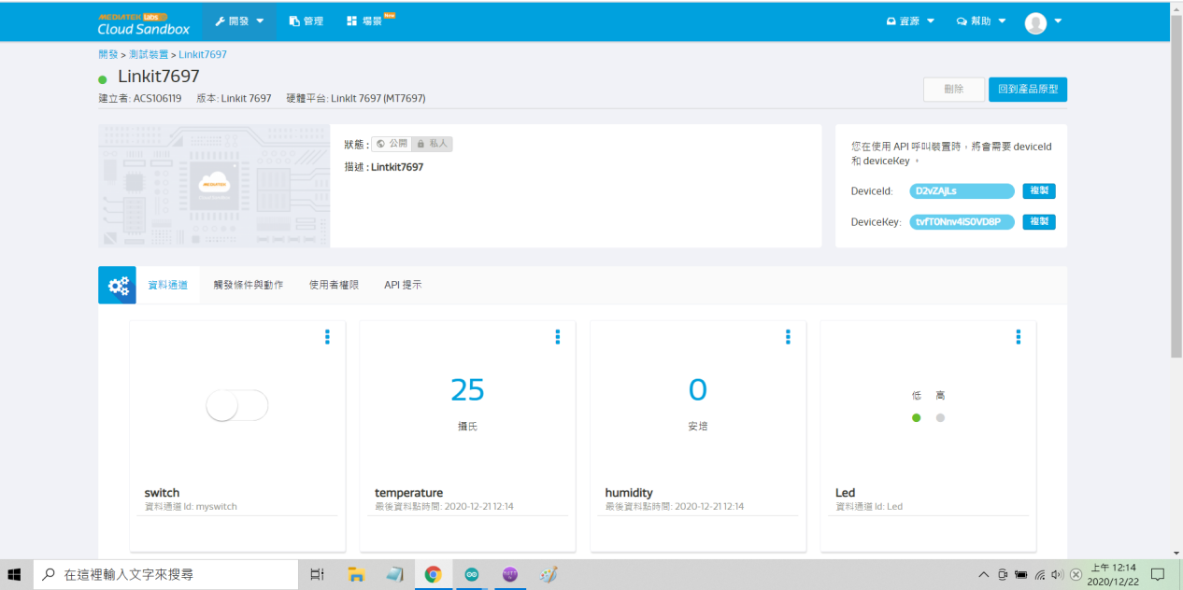

MQTT.fx subscribe MCS

